本溪县高级中学2016-2017学年上学期高二第二次月考
生 物
考试时间：60分钟 试卷总分：90分
命题范围：必修三第一章——第四章
命题人：本溪县高级中学 关玉婧
说明：本试卷由第Ⅰ卷和第Ⅱ卷组成。第Ⅰ卷为选择题，一律答在答题卡上；第Ⅱ卷为主观题，按要求答在答题纸相应位置上。
第Ⅰ卷（选择题 36分）
一、选择题（本大题共9小题，每小题4 分，计36分）
1．在人体血浆中，有多种不同功能的蛋白质，这些蛋白质的功能不应包括（ ）
A. 催化蛋白质水解为多肽
B. 降低血糖浓度
C. 刺激B淋巴细胞增殖和分化
D. 特异性与抗原相结合
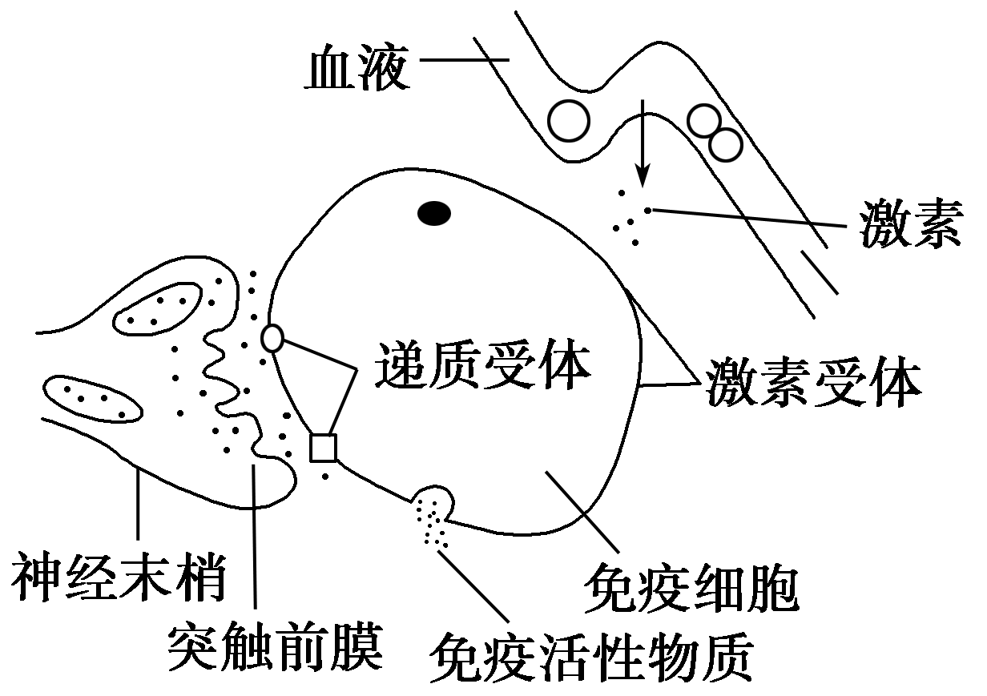
2．下图表示神经、免疫、内分泌三大系统调节人体生理活动的部分示意图。下列说法正确的是( )
A．免疫活动既可以由神经系统直接调节，也可以通过有关激素间接调节
B．由于精神因素引起的兴奋传导至神经末梢时，神经末梢膜外电位变化是由负变正资*源%库 ziyuanku.com
C．若图中的免疫细胞表示浆细胞，则免疫活性物质最可能是淋巴因子
D．若该免疫细胞进行体液免疫时，裂解靶细胞是通过细胞间的直接接触实现的
3．高等动物生命活动调节过程中，信号分子在细胞间起重要作用。下图为细胞之间信息传递的模型，图中Ⅰ、Ⅱ表示细胞E、F表示物质。据图分析，下列说法错误的是（ ）

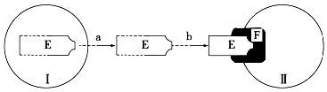

A.若上图表示缩手反射过程，细胞Ⅱ膜上的F表示受体蛋白

B.若上图表示初次免疫过程抗原经吞噬细胞处理后呈递给Ⅱ，Ⅱ受刺激后可能产生淋巴因子 资*源%库 ziyuanku.com

C.若上图表示水盐调节过程，且E与F结合后，Ⅱ对水的通透性增强，则原因可能是内环境渗透压降低引起的

D.如上图所示,若E与F结合后，促使Ⅱ产生并释放了一种物质X，且X使E的生成量增加，这种调节方式属于反馈调节资*源%库
4. 少数人注射青霉素后出现胸闷、气急和呼吸困难等过敏(超敏)反应症状，严重者发生休克。以下有关叙述，正确的是( )
A．青霉素过敏反应的主要原因是机体免疫防御功能低下
B．青霉素引起的病理性免疫反应，具有特异性和记忆性
C．机体初次接触青霉素后，浆细胞分泌的抗体主要游离于血清中
D．已免疫的机体再次接触青霉素后会发生自身免疫反应
5．植物激素甲、乙、丙和生长素类似物NAA的作用模式如下图所示，图中“+”表示促进作用，“-”表示抑制作用，下列叙述错误的是（ ）
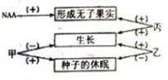
A. 甲、乙最可能代表脱落酸和赤霉素
资*源%库B. 丙的生理作用具有两重性的特点
C. 甲、乙、丙均具有微量、高效的特点
D. 丙的极性运输受重力和光照等环境因素的影响
6. 某农场面积约140 hm²，农场丰富的植物资源为黑线姬鼠提供了良好的生存条件，鼠大量繁殖吸引鹰前来捕食。某研究小组采用标志重捕法调查该农场黑线姬鼠的种群密度，第一次捕获了100只，标记后全部放掉，第二次捕获了280只，发现其中有2只带有标记。下列叙述错误的是( )
A．鹰的迁入率增加会影响黑线姬鼠的种群密度
B．该农场黑线姬鼠的种群密度约为100只/hm²
C．黑线姬鼠种群数量下降说明该农场群落的丰富度下降
D．由于鹰的捕食，黑线姬鼠的年龄组成有可能发生改变
7. 某课题组研究了激素类似物甲和激素类似物乙对微型月季生根的影响，实验结果如下图，有关分析错误的是( )
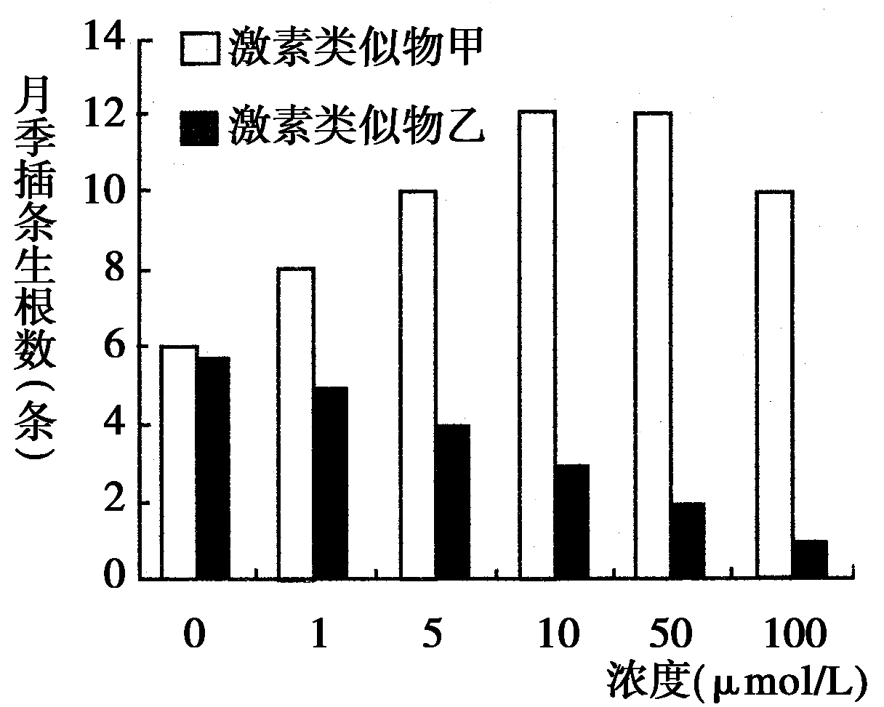
A．初步判断，甲对微型月季插条生根的作用是促进生根
B．初步判断，乙对微型月季插条生根的作用是抑制生根
C．图中的结果不能判断0.5 μmol/L的激素类似物乙对生根的影响

D．若探究甲和乙对插条生根的复合影响，应设计3组材料进行实验
8．甲地因森林火灾使原有植被消失，乙地因火山喷发被火山岩全部覆盖，之后两地均发生了群落演替。关于甲、乙两地群落演替的叙述，错误的是( )
A．甲地和乙地发生的演替类型相同
B．若没有外力干扰，甲地可重现森林
C．地衣会比苔藓更早地出现在乙地火山岩上
D．甲、乙两地随着时间延长生物多样性逐渐增多
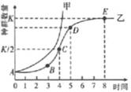
9. 种群在理想环境中呈“J”型曲线增长（如曲线甲），在有环境阻力条件下呈“S”型增长（如曲线乙）。下列有关种群增长曲线的叙述，正确的是（ ）
A.若乙表示某害虫种群增长曲线，则在种群数量达到C点时防治，防治成本最低
B.图中C点时，环境阻力最小，种群增长速率最快
C.种群数量达K值以后，种群的基因频率不会发生变化
D.若乙表示一段时间内酵母菌种群增长曲线，通过镜检观察统计的结果可能比实际值低

二、填空题（本大题共6小题，计54分）
10.（11分）请回答下列与动物生命活动调节有关的问题：
（1）血糖浓度上升时，胰岛素分泌增加，其生理作用是 胰岛素和胰高血糖素相互拮抗，共同维持血糖含量的稳定，血糖平衡调节中 （填“存在”或“不存在”)反馈调节。
（2）当我们大量喝水后， （结构〉减少抗利尿激素的生成和分泌，最终作用于靶器官，从而 (填“增加”或“减少”)对水分的重吸收。
（3）体温的恒定对于人体正常的生命活动至关重要，人体热量的来源主要是细胞中 。人体体温的调节方式是 调节。
（4）激素调节的特点之一是通过体液运输，因此临床上常通过 来检测内分泌系统的疾病。人体 (填“需要”或“不需要”)源源不断地产生激素，其原因是 。
11.（8分）植物的根是合成激素的主要器官，又是植株生长发育的基础。请回答相关问题。
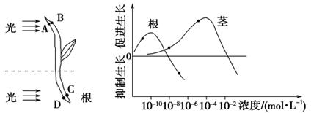
(1)当研究水稻胚芽鞘的向光生长时，发现根具有背光生长现象，经研究该现象也是由于生长素分布不均匀引起的。现已测得图中A、B、C、D四处生长素浓度，请在坐标曲线上标出A、B、C、D对应的位点。根的背光生长现象体现了生长素的作用具有____________的特点。
(2)主要由根尖产生并且与生长素和赤霉素等有协同作用的激素是________。
(3)干旱会导致植物体内生长素、赤霉素等含量明显减少，脱落酸和________含量大量增加，从而抑制细胞的分裂和生长，促进叶片等器官的________________过程。
(4)生长素是由植物体内的________这一物质转化而来，在细胞间的运输方式为______。
12．（9分）人手指意外触到蜡烛火焰，引起屈肘反射。其反射弧示意图如下。
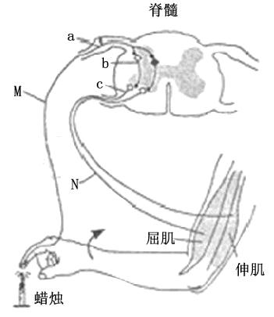
（1）图中神经元a产生的兴奋在传入神经纤维上以 形式进行传导。当神经冲动传到神经末梢时,引起突触前神经元内 释放神经递质，该递质与神经元b细胞膜上 结合，使神经元b兴奋。神经元b的神经冲动进一步引起神经元c兴奋，最终导致屈肌收缩。
(2)图中M点兴奋时，此处神经纤维膜两侧的电位表现为 。若N点受刺激产生兴奋，则在神经元b上 （填“有”或“无”）膜电位的变化，其原因是 。
（3）手指意外触到火焰引起局部皮肤红肿，是因为皮肤毛细血管舒张和通透性
增强， 引起组织间隙液体积聚。
13.（6分）鸭为杂食性水禽，除捕食昆虫及其它小动物外，对稻田中几乎所有的杂草都有取食．为研究稻鸭共作复合农业生态系统的功能，研究人员进行了实验，结果如下表．请分析回答下列问题：

 | 杂草密度（株/m²） | 物种丰富度  （种） | 杂草相对优势度
 | 杂草密度（株/m²） | 物种丰富度  （种） | 草龙 | 节节菜 | 稗草 | 陌上菜 | 异型莎草
常规区 | 40 | 12.0 | 0.247 | 0.189 | 0.100 | 0.102 | 0.094
稻鸭区 | 2.3 | 5.3 | 0 | 0.259 | 0.271 | 0.089 | 0
注：相对优势度表示植物在群落中的优势地位
（1）采用样方法调查杂草密度时，选取样方的关键是________．表中杂草密度数值应采用样方调查结果的______值．
（2）由物种丰富度的变化可知，稻鸭共作能显著降低稻田群落中杂草的______数目．由于稻鸭共作，原本在群落中优势明显的________（填杂草名称）地位下降，而有些杂草的优势地位明显上升，在群落中各个生物种群分别占据了不同的空间，由此推测采取不同的处理方法会对稻田群落的__________有不同的影响．
（3）稻鸭共作复合农业生态系统的建立，说明人类活动往往会使群落演替按照不同于自然演替的 进行。
14.（8分）为研究赤霉素（GA）和脱落酸（ABA）在植物正常生长和盐碱、干旱等逆境条件下生长所起的调控作用，研究者向野生型拟南芥中转入基因E可使其细胞中GA含量降低（突变体），结果如图。请分析回答下列问题：
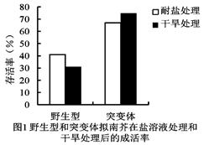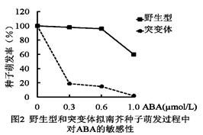
（1）赤霉素（GA）和脱落酸（ABA）均为植物激素。它们是由植物体内产生，从产生部位运输到作用部位，对生长发育有_____________的微量 （填“有机物”或“无机物”）。
（2）由图1可知，一定浓度的盐溶液处理和干旱处理后，__________（填“野生型”或“突变体”）拟南芥的存活率更高，由此可知，GA含量____（填“高”或“低”）更有利于拟南芥在逆境中生长发育。
（3）由图2可知，野生型拟南芥对ABA的敏感性__________（填“高于”或“低于”）突变体拟南芥，其原因是与野生型相比，突变体拟南芥中GA和ABA的含量分别是__________________。
（4）综合上述结果可推测，GA含量与拟南芥抵抗逆境生存能力有关，GA还可通过影响细胞中的ABA信号途径调控植株生长状态，所以在植物的生长发育和适应环境变化的过程中，各种植物激素并不是孤立起作用，而是多种激素_____________________。$来&源：ziyuanku.com
15.（12分）据图回答以下有关生态学问题。
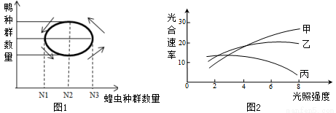
某地区曾做过一项实验：将大量的鸭子引入农田，对蝗虫进行了有效控制。为研究蝗虫种群数量变化规律，该实验还建立了如图1所示的模型。
（1）从模型建构的类型角度分析，图1模型属于 模型，该模型表明，引入鸭子后该地区蝗虫的K值为 。
（2）引入鸭子前，若蝗虫每天增加3%，并呈“J”型增长，最初有N₀只，则t天后种群数量为 只。$来&源：ziyuanku.com
（3）通过研究蝗虫种群数量变化规律，该地区又进一步提出“改治结合、根除蝗害”的治蝗战略，通过改造蝗虫发生地，降低蝗虫的 。
（4）弃耕农田在气候条件适宜的情况下，最终将演替到相对稳定的 阶段。如图2所示的物种甲、乙、丙在演替的不同阶段开始生长，最终三者在垂直结构上的分布自下而上依次为 。ziyuanku.com
本溪县高中2016—2017学年上学期高二第二次月考
生 物
一、选择题（本大题共9小题，每小题4分，计36分）
AACBD CDAD
二、填空题（本大题共6小题，计54分）
10.（11分，除特殊标记外每空1分）
（1）促进组织细胞摄取利用贮存葡萄糖，降低血糖（2分） 存在
（2）下丘脑 减少
（3）有机物氧化放能 神经—体液
（4）抽取血样（或“采血”） 需要 激素一经靶细胞接受并起作用后就被灭活了（2分）
11.（8分，每空1分）
(1)如图（每条曲线上的两点标出为1分） 两重性
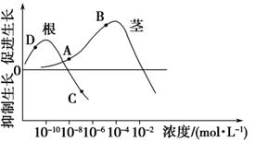
(2)细胞分裂素
(3)乙烯 衰老和脱落
(4)色氨酸 主动运输
12.（9分，除特殊标记外每空1分）
（1）局部电流（或电信号，神经冲动） 突触小泡 （特异性）受体
（2）内正外负 无 兴奋在神经元之间只能单向传递（2分）
（3）血浆中的蛋白质和液体渗出（2分）
13.（6分，每空1分）
（1）随机取样 平均
（2）物种 草龙 （空间）结构
（3）速度和方向
14.（8分，每空1分）
（1）显著影响 有机物
（2）突变体 低
（3）低于 GA含量低，ABA含量高（2分）
（4）相互作用共同调节
15.（12分，每空2分）
（1）数学 N₂
（2）N₀1.03^{t}
（3）K值（环境容纳量）
（4）森林 丙乙甲

